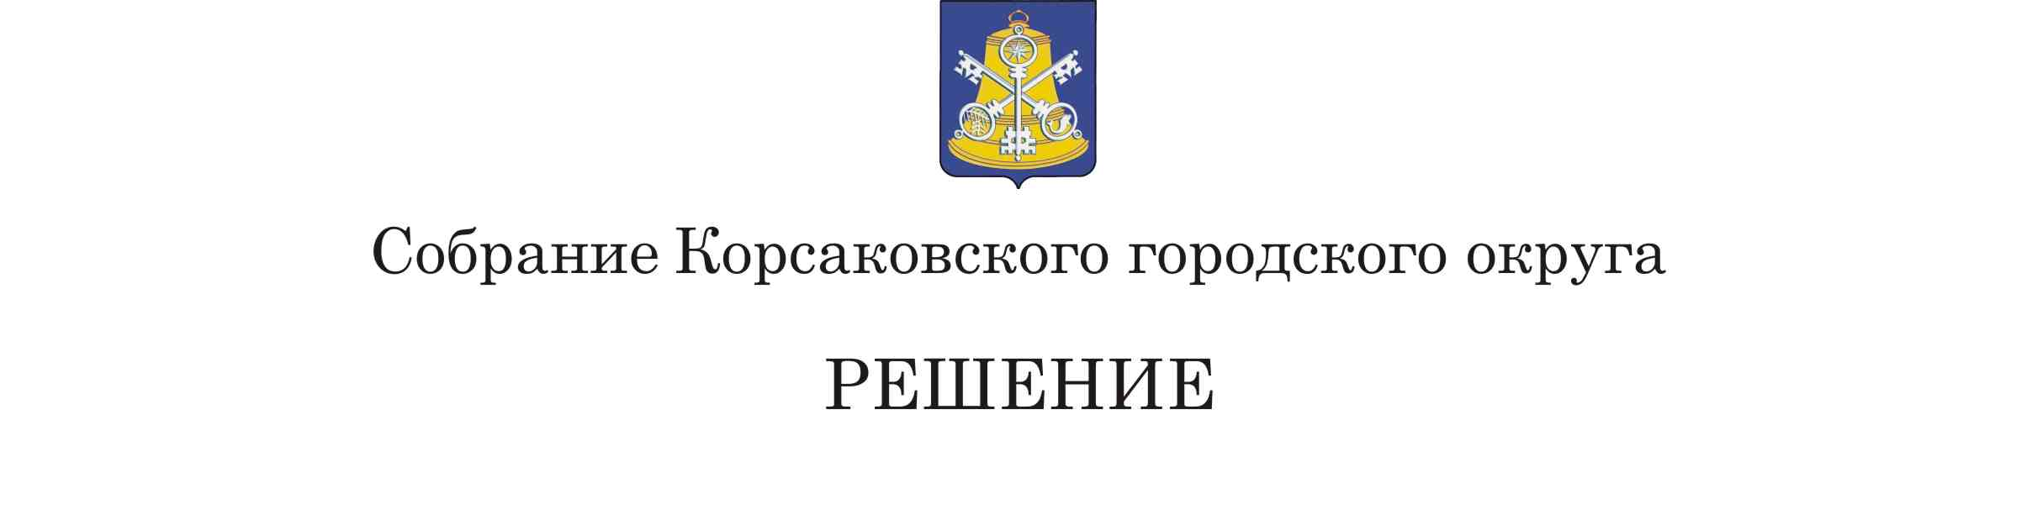
Принято_____________ № _________

на___________ заседании 6 - го созыва Проект

О внесении изменений в Устав муниципального образования «Корсаковский городской округ» Сахалинской области

В соответствии со статьями 35, 43, 44 Федерального закона от 06.10.2013 № 131-ФЗ «Об общих принципах организации местного самоуправления в Российской Федерации», Федеральным законом от 06.02.2019 № 3-ФЗ «О внесении изменений в статьи 21 и 26.3 Федерального закона «Об общих принципах организации законодательных (представительных) и исполнительных органов государственной власти субъектов Российской Федерации» и статьи 15 и 16 Федерального закона «Об общих принципах организации местного самоуправления в Российской Федерации»», Собрание РЕШИЛО:
1. Внести в Устав муниципального образования «Корсаковский городской округ» Сахалинской области (далее – Устав) следующие изменения:
1.1. В пункте 8.1 части 1 статьи 8 Устава после слов «прав» дополнить словами «коренных малочисленных народов и других».
2. Направить настоящее решение на государственную регистрацию в
установленном Законом порядке.
3. После государственной регистрации опубликовать настоящее решение в газете «Восход».

Председатель Собрания
Кораковского городского округа Л.Д. Хмыз

Мэр

Корсаковского городского округа Т.В. Магинский

